ФГБОУ ВО
Уфимский университет науки и технологий
Кафедра ВМиК

100 | 1 | 2 | 3 | 4 | 5 | 6 | 7 | 8 | 9 | 10 | 11 | 12
90
80
70
60
50
40
30
20
10

Алгоритм «RSA»

ОТЧЕТ
по лабораторной работе

по Методам и средствам защиты информации
(наименование дисциплины)

МиСЗИ, л.р. 3, отчёт
(обозначение документа)

Группа |  |  | Фамилия, И., О. | Подпись | Дата | Оценка
 | МО-425Б
Студент |  |  | Шарыгин М.С.
Преподаватель |  |  | Узбекова Л.Я.
Принял

Уфа 2026 г.

Содержание

1 Цель работы 3
2 Практическая часть 4
2.1 Задание 1 4
2.2 Задание 2 8
2.3 Задание 3 13
2.4 Задание 4 18
3 Вывод 20
4 Приложение 21

Цель работы
Целью лабораторной работы является изучение принципа работы алгоритма «RSA» и приобретение практических навыков шифрования данных при помощи данного алгоритма в программном пакете «CrypTool 1.4.30».

Практическая часть

Задание 1
Задание: познакомиться с основными параметрами алгоритма и их вычислением, зашифровать с помощью данных параметров информацию в текстовом и числовом виде и расшифровать (Indiv.Procedures – RSA Cryptosystem – RSA Demonstration).
Запускаем программу и нажимаем «Indiv.Procedures», «RSA Cryptosystem» и «RSA Demonstration», как показано на рисунке 2.1, после чего появится окно, которое приведено на рисунке 2.2, где нажимаем «Generate prime numbers…». После чего в новом открывшемся окне также нажимаем «Generate prime numbers» и «Apply primes» (рисунок 2.3). Рисунок 2.4 содержит сгенерированные числа.
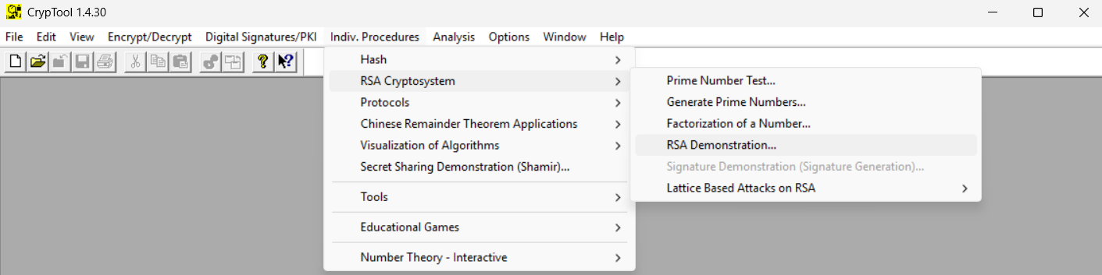
Рисунок 2.1 – Запуск демонстрации
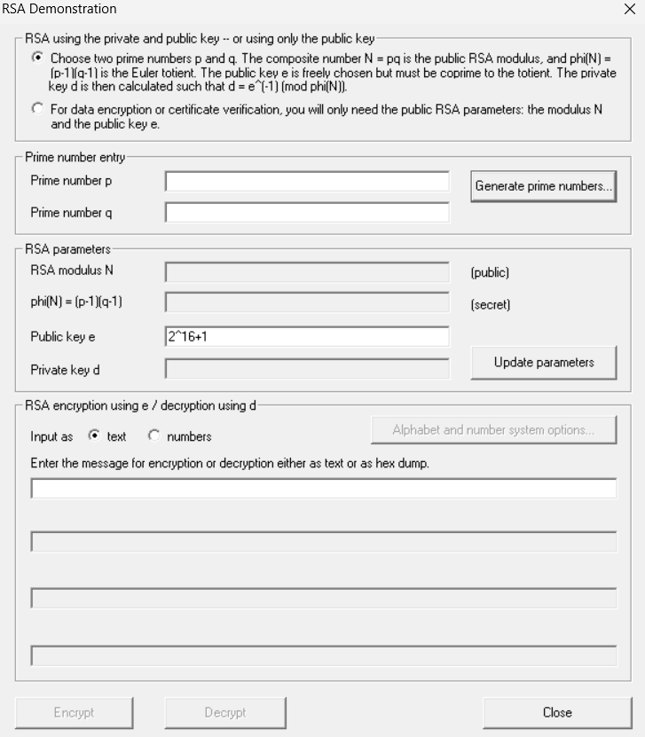
Рисунок 2.2 – Окно демонстрации
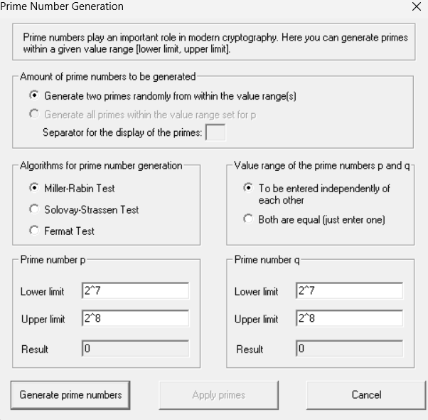
Рисунок 2.3 – Окно генерации чисел
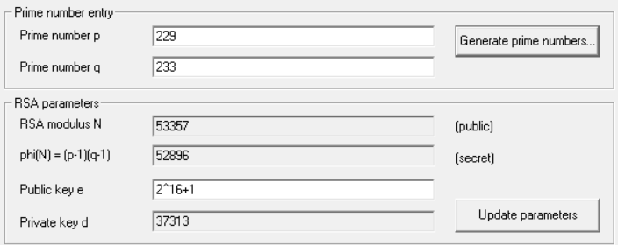
Рисунок 2.4 – Результат генерации
Далее возвращаемся в окно демонстрации и в поле «Input text» вводим текст и нажимаем «Encrypt», после чего получаем результат, представленный на рисунке 2.5. Теперь расшифруем полученный результат, для этого скопируем и введем его, после переключимся на числа – выберем «numbers» – и нажмем «Decrypt» (рисунок 2.6). Затем аналогичным образом шифруем (рисунок 2.7) и расшифровываем (рисунок 2.8) число.
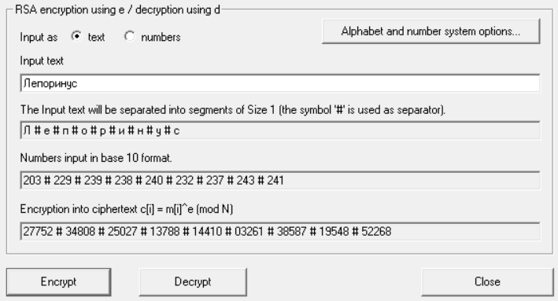
Рисунок 2.5 – Шифрование текста
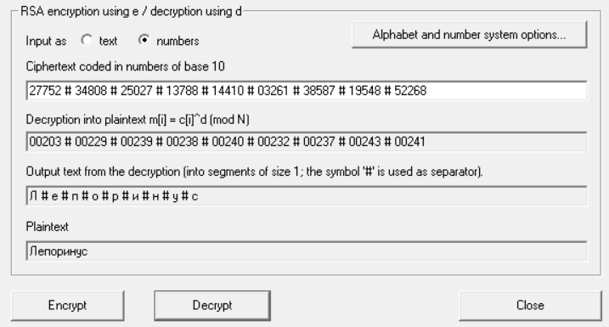
Рисунок 2.6 – Расшифрование текста
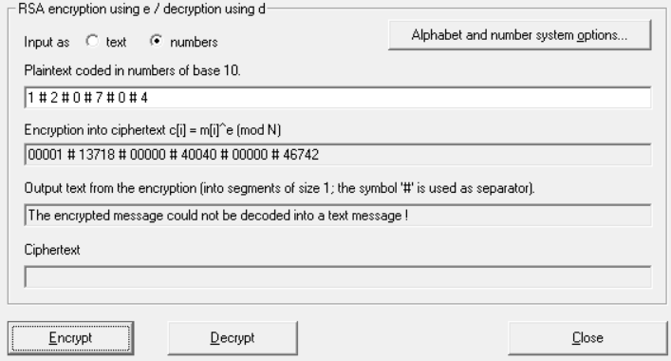
Рисунок 2.7 – Шифрование числа
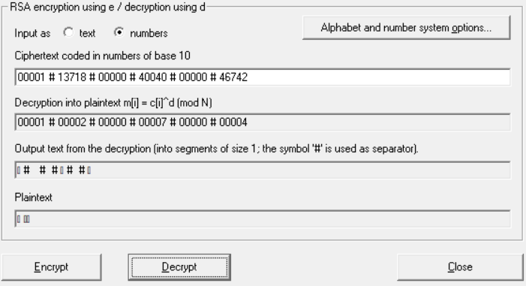
Рисунок 2.8 – Расшифрование числа

Задание 2
Задание: создать документ (File – New) с произвольной информацией и зашифровать его с помощью имеющегося ключа (Encrypt/Decrypt – Asymmetric – RSA Encryption), посмотреть, как выглядит зашифрованная информация в шестнадцатеричной системе счисления и в виде текста. Сохранить документ в зашифрованном виде, удалив при этом исходный.
Для создания документа нажимаем «File» и «New», как показано на рисунке 2.9, а после вводим текст (рисунок 2.10). Далее шифруем его, последовательно нажимая «Encrypt/Decrypt», «Asymmetric» и «RSA Encryption» (рисунок 2.11) и выбирая ключ (рисунок 2.12).
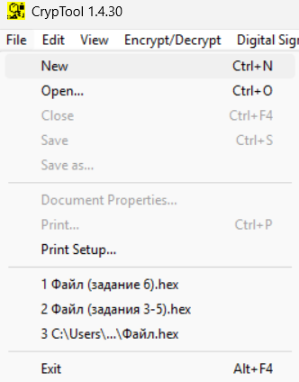
Рисунок 2.9 – Создание документа
Рисунок 2.10 – Ввод текста
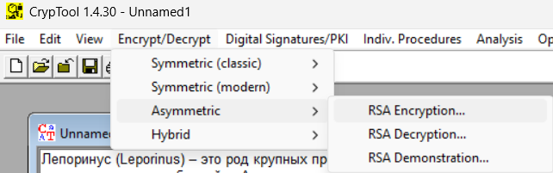
Рисунок 2.11 – Шифрование документа
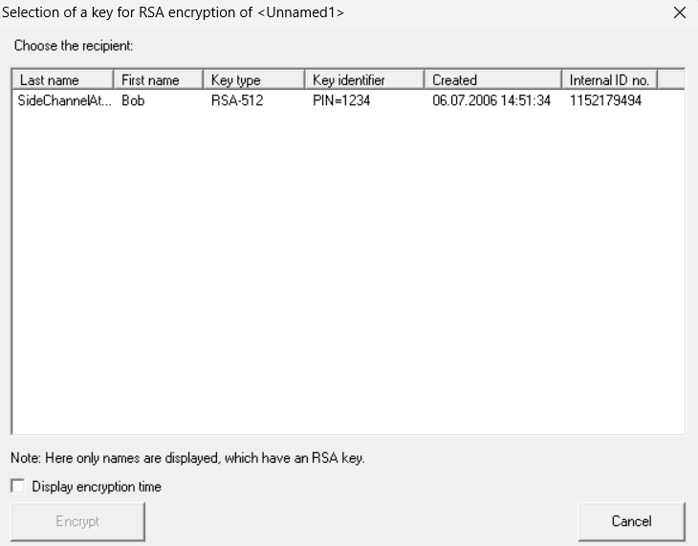
Рисунок 2.12 – Выбор ключа
Рисунок 2.13 содержит зашифрованную информацию в шестнадцатеричной системе, а рисунок 2.14 – в виде текста. На рисунке 2.15 показано, как изменить режим просмотра. Для сохранения нужно нажать «File» и «Save as…» (рисунок 2.16), после чего выбрать место сохранения (рисунок 2.17).
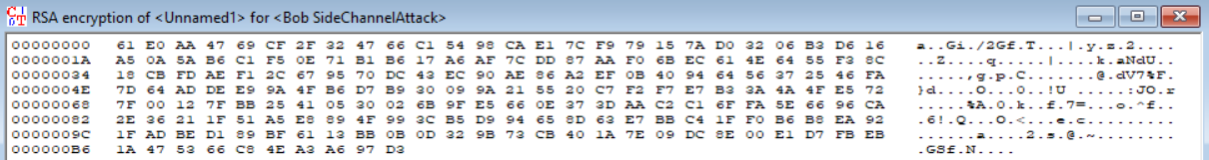
Рисунок 2.13 – Зашифрованная информация в шестнадцатеричной системе
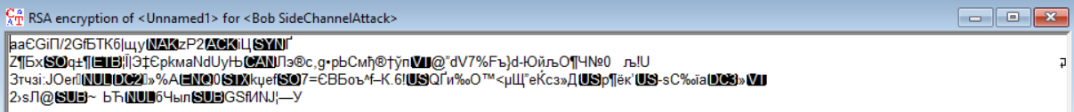
Рисунок 2.14 – Зашифрованная информация в виде текста
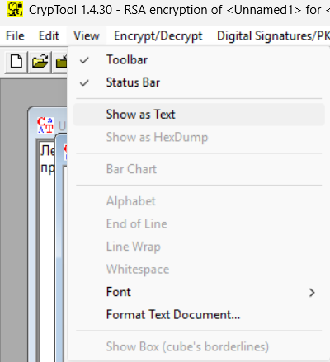
Рисунок 2.15 – Изменение режима просмотра
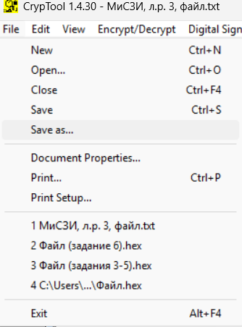
Рисунок 2.16 – Сохранение документа
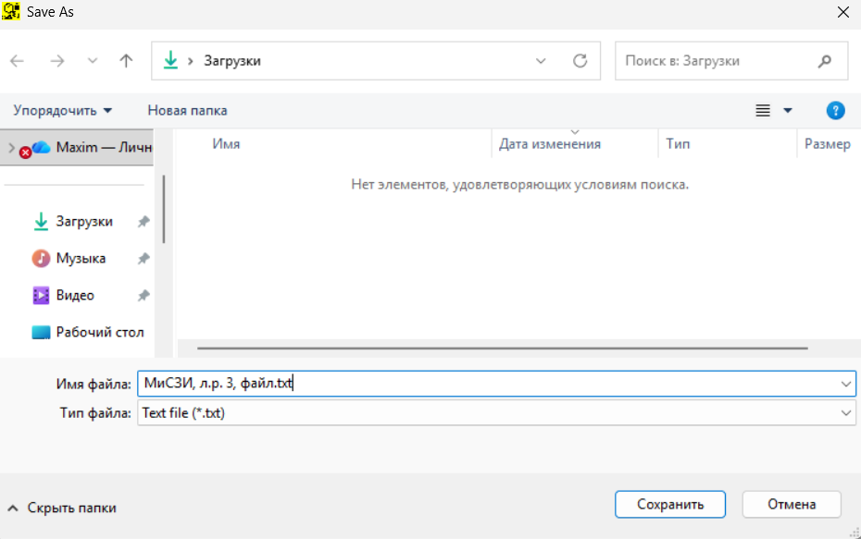
Рисунок 2.17 – Выбор места сохранения

Задание 3
Задание: провести анализ зашифрованного документа различными методами, посмотреть параметры анализа алгоритма, попробовать изменить параметры вводимые при анализе, сравнить результаты (Analysis – Asymmetric Encryption).
Далее перейдем в «Asymmetric Encryption» и попробуем провести анализ различными методами (рисунок 2.18).
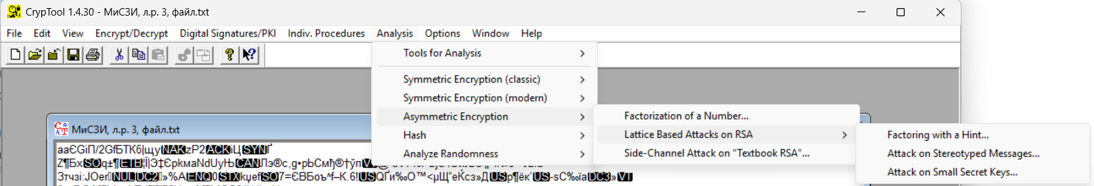
Рисунок 2.18 – Методы анализа
Для начала переходим в «Factoring with a Hunt», где вводим «Dit length of p» (равен 8) «N» («RSA modulus N» на рисунке 2.4) и «P» («Prime number p» на рисунке 2.4), как показано на рисунок 2.19. Рисунок 2.20 содержит результат.
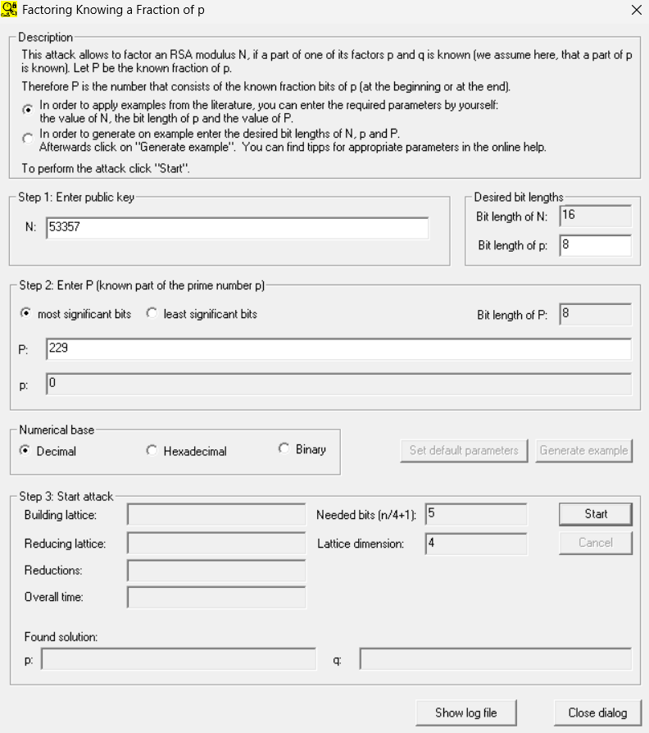
Рисунок 2.19 – Атака со знанием «p»
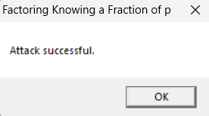
Рисунок 2.20 – Результат атаки со знанием «p»
Теперь переходим в «Attack on Stereotyped Messages», где в возникшем окне (рисунок 2.21):
- вводим «N» (например, 11);
- нажимаем «Create modulus»;
- вводим «e» (например, 5);
- выбираем «Generate the ciphertext by giving a plaintext and encrypting it»;
- вводим «Plaintext» (например, «s»);
- нажимаем «Encrypt»;
- нажимаем «Cut», после в новом окне «OK»;
- нажимаем «Start».
Результат атаки показан на рисунке 2.22.
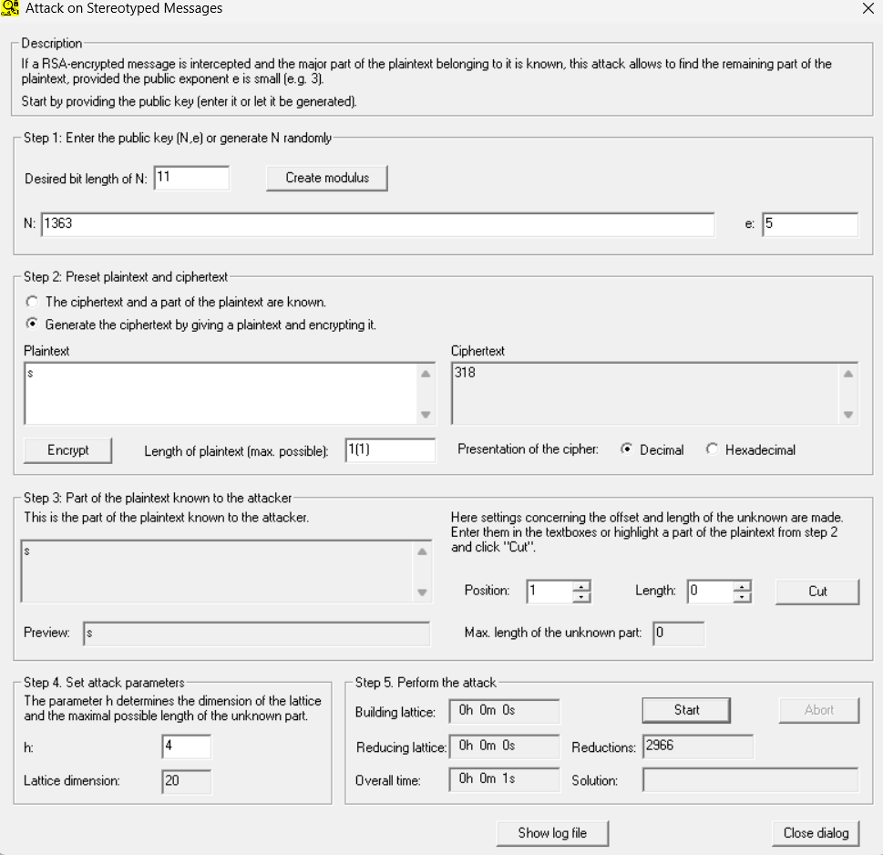
Рисунок 2.21 – Атака на стереотипные сообщения
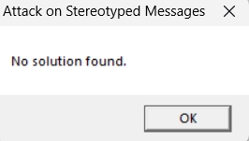
Рисунок 2.22 – Результат атаки на стереотипные сообщения
Наконец выбираем «Attack on Small Secret Keys», где в «Description» выбираем второй пункт, после нажимаем «Generate random RSA key» и «Start», как показано на рисунке 2.23. Далее нажимаем «Show log file» и получаем результат, представленный на рисунке 2.24.
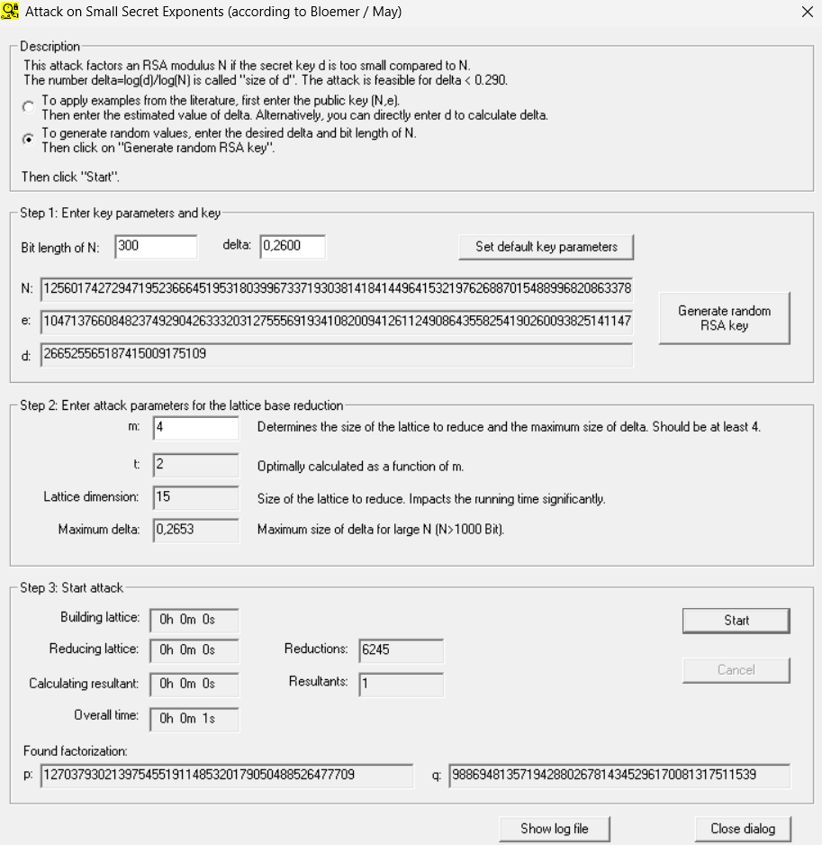
Рисунок 2.23 – Атака на секретные ключи небольших размеров
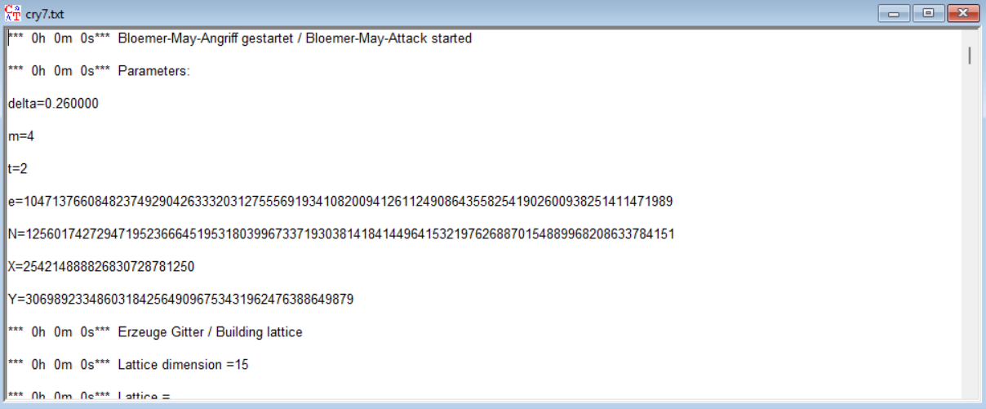
Рисунок 2.24 – Результат атаки на секретные ключи небольших размеров

Задание 4
Задание: расшифровать сохраненный документ с помощью имеющегося ключа, попробовать ввести правильный и неправильный «pin» (Encrypt/Decrypt – Asymmetric – RSA Decryption). Сделать выводы о проделанной работе.
Нажимаем «Encrypt/Decrypt», «Asymmetric» и « RSA Decryption» (рисунок 2.25), затем в «PIN code» вводим правильный пароль «1234» (рисунок 2.26). Рисунок 2.27 содержит результат расшифрования правильным ключом, а рисунок 2.28 – неправильным.
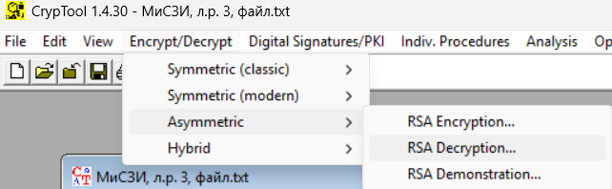
Рисунок 2.25 – Расшифрование документа
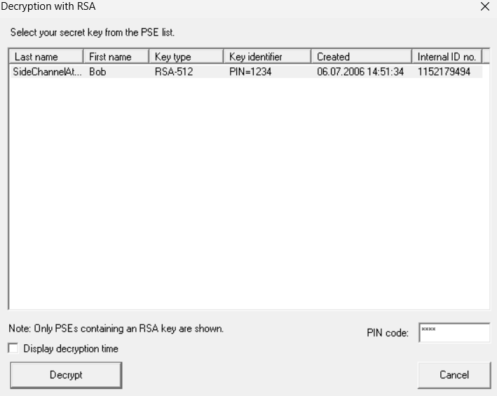
Рисунок 2.26 – Ввод «PIN code»
Рисунок 2.27 – Результат расшифрования правильным ключом
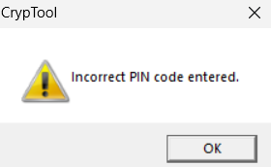
Рисунок 2.28 – Результат расшифрования неправильным ключом

Вывод
В ходе лабораторной работы мы изучили принцип работы алгоритма «RSA» и приобрели практические навыки шифрования данных при помощи данного алгоритма в программном пакете «CrypTool 1.4.30».

Приложение
- https://github.com/Cyber-Limon/Methods_and_means_of_information_protection___Lab_3 – ссылка на репозиторий с материалами лабораторной работы.

. Цифры вводимого числа необходимо разделять решетками «#».

